Отчет
о мероприятиях антинаркотической направленности, проведённых
на удалённой основе и массовых мероприятий в _МБУ «Библиотека» Веселовского СП___ за ___июль___ 2024 года.
№ | Наименование муниципального образования | Наименование мероприятия  (краткая информация о мероприятии, скриншот) | Место проведения, ссылки на используемые сайты | Дата, время проведения | Кол-во просмотров
- 1 | Веселовское СП | Для читателей МБУ «Библиотека» Веселовского СП подготовлен тематический обзор фильма «Не стать мишенью».  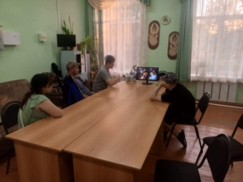 | ст. Веселая, ул. Ленина, 41 Г  МБУ «Библиотека» Веселовского СП  https://viselbibl.pavkult.ru/item/1922527 | 02.07.2024  18.00 | 4 офлайн
 | Веселовское СП | В МБУ «Библиотека» Веселовского СП подготовлена презентация с антинаркотической информацией и розданы памятки о проводимой акции «Мак-2024» 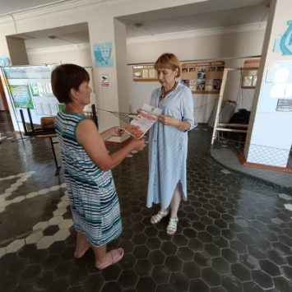 | ст. Веселая, ул. Ленина, 41 Г  МБУ «Библиотека» Веселовского СП  https://viselbibl.pavkult.ru/item/1923544 | 03.07.2024  12.00 | 9 онлайн
 | Веселовское СП | Для читателей МБУ «Библиотека» Веселовского СП подготовлен тематический обзор фильма «Последний эксперимент»  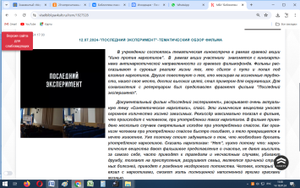 | ст. Веселая, ул. Ленина, 41 Г  МБУ «Библиотека» Веселовского СП  https://viselbibl.pavkult.ru/item/1613354 | 12.07.2024  16.00 | 11 офлайн
 | Веселовское СП | Для читателей МБУ «Библиотека» Веселовского СП подготовлен час здоровья «Выбирай спорт, выбирай здоровье»  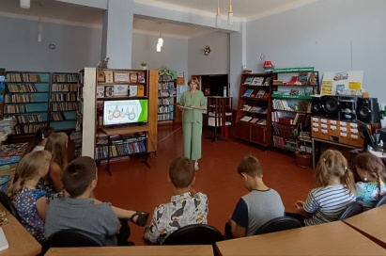 | ст. Веселая, ул. Ленина, 41 Г  МБУ «Библиотека» Веселовского СП  https://viselbibl.pavkult.ru/item/1928727  https://vk.com/biblioveselaya?w=wall-204760197_542 | 12.07.2024  10.00 | 8 офлайн
 |  |  | Всего ссылок 5 |  | Посещений 23  Просмотров 9
Всего мероприятий 4

